ĐẠI HỌC QUỐC GIA THÀNH PHỐ HỒ CHÍ MINH

**TRƯỜNG ĐẠI HỌC BÁCH KHOA**

🙞∙∙∙☼∙∙∙🙜



**BÀI TẬP LỚN**

**MÔN THIẾT KẾ HỆ THỐNG NHÚNG**

**LỚP:L01-HK 241**

**GVHD: BÙI QUỐC BẢO**

|  |  |  |
| --- | --- | --- |
| **Sinh viên thực hiện** | **Mã số sinh viên** | **% Thực hiện** |
| **Lâm Gia Bảo** | **2210214** | **100%** |
| **Trần Huy Hoàng** | **2113418** | **100%** |

*Thành phố Hồ Chí Minh, ngày 11 tháng 12 năm 2024*

**LỜI CẢM ƠN**

*Nhóm xin gửi lời cảm ơn chân thành và sự tri ân sâu sắc đối với Bùi Quốc Bảo, Giảng viên Bộ môn Điện tử trường Đại học Bách Khoa – Đại học Quốc gia Thành phố Hồ Chí Minh, đã tạo điều kiện cho chúng em có nhiều thời gian cho môn học Thiết kế Hệ thống nhúng. Và đồng thời chúng em cũng xin chân thành cảm ơn thầy đã nhiệt tình hướng dẫn hướng dẫn giúp nhôm em hoàn thành tốt Bài tập lớn này.*

*Trong quá trình học tập, cũng như là trong quá trình làm bài báo cáo Bài tập lớn, do điều kiện khó khăn và thời gian gấp rút, khó tránh khỏi sai sót, rất mong Thầy có thể thông cảm. Đồng thời do trình độ lý luận cũng như kinh nghiệm thực tiễn còn hạn chế nên bài báo cáo không thể tránh khỏi những thiếu sót, em rất mong nhận được ý kiến đóng góp từ Thầy để em học thêm được nhiều kinh nghiệm và sẽ hoàn thành tốt những Đồ án, Luận văn tốt nghiệp trong tương lai.*

*Nhóm xin chân thành cảm ơn Thầy!*

*Chúc Thầy sức khỏe và thành đạt.*

**MỤC LỤC**

1. GIỚI THIỆU (INTRODUCE): 4

2. TỔNG QUAN LÝ THUYẾT VÀ LINH KIỆN (GENERAL THEORIES) 5

3. ĐẶC TẢ HỆ THỐNG (SYSTEM REQUIREMENTS) 10

4. THIẾT KẾ VÀ THỰC HIỆN PHẦN CỨNG (HARDWARE) 11

4.3. Sơ đồ khối phần cứng (HARDWARE BLOCK DIAGRAM) 12

4.4 Sơ đồ mạch thiết kế (DESIGN DETAIL SCHEMATICS) 12

5. THIẾT KẾ VÀ THỰC HIỆN PHẦN MỀM (SOFTWARE) 15

5.1 Yêu cầu thuật toán (SOFTWARE REQUIREMENTS) 15

5.2 Lưu đồ Giải thuật: (FLOWCHART) 16

6. KẾT QUẢ THỰC HIỆN ( RESULT ) 17

6.1 Mạch PCB: 17

6.2 Mạch thực tế: 17

6.3 Hạn chế (LIMITS): 18

7. Kết luận và Hướng phát triển (CONCLUSIONS AND DEVELOPMENT ORIENTATIONS) 18

7.1 Kết luận (CONCLUSIONS) 18

8. TÀI LIỆU THAM KHẢO (REFER DOCUMENTS) 18

# 1. GIỚI THIỆU (INTRODUCE):

## Tổng quan

## Hệ thống đọc thẻ RFID dựa trên Arduino Nano yêu cầu sinh viên thiết kế một hệ thống cho phép nhận diện các thẻ RFID khác nhau và điều khiển đóng/mở khóa. Ngoài ra, hệ thống còn tích hợp thêm keypad để tối ưu hóa cho người dùng. Để hoàn thành đề tài, sinh viên cần có kiến thức về vi điều khiển, lập trình nhúng, mạch điện và các cảm biến. Qua đó, sinh viên sẽ rèn luyện kỹ năng thiết kế hệ thống nhúng và có sản phẩm thực tế để ứng dụng.

## 1.2 Nhiệm vụ đề tài

Nhiệm vụ chính của hệ thống là đóng/mở khóa theo yêu cầu của người dùng và khi có sự cố thì người dùng có thể nhập mật khẩu bằng keypad để mở khóa

Hệ thống thẻ đọc RFID sử dụng Arduino Nano là một ứng dụng tiềm năng trong lĩnh vực IOT, giúp nhận diện, thu thập và truyền dữ liệu để quản lý và phân tích

## 1.3 Phân chia công việc trong nhóm

|  |  |  |  |  |
| --- | --- | --- | --- | --- |
| **STT** | **Tên** | **Công việc** | **Phần trăm đánh giá** | **Chữ Ký** |
| 1 | Lâm Gia Bảo | Hỗ trợ thiết kế phần cứng và phần mềm | 100% |  |
| 2 | Trần Huy Hoàng | Thiết kế phần cứng, phần mềm | 100% |  |

Trong quá trình thực hiện đề tài, các thành viên cùng nhau thực hiện và hỗ trợ lẫn nhau, tất cả đều hoàn thành công việc đúng thời gian để chuẩn bị báo cáo.

# 2. TỔNG QUAN LÝ THUYẾT VÀ LINH KIỆN (GENERAL THEORIES)

## 2.1 Arduino Nano

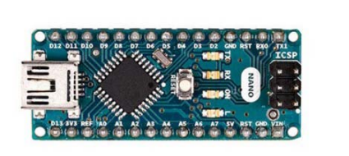

*Hình 2.1 Arduino Nano*

**Giới thiệu chung:**

Arduino Nano có nhiều tính năng để giao tiếp với máy tính, các Arduino khác hoặc các vi điều khiển khác. ATmega328 cung cấp giao tiếp UART TTL (5V) serial, có sẵn trên các chân kỹ thuật số 0 (RX) và 1 (TX). Một chip FTDI FT232RL trên bo mạch chuyển đổi giao tiếp serial này qua cổng USB, và driver FTDI (được tích hợp trong phần mềm Arduino) cung cấp một cổng COM ảo cho phần mềm trên máy tính. Phần mềm Arduino bao gồm một công cụ Serial Monitor cho phép gửi và nhận dữ liệu dạng văn bản đơn giản giữa máy tính và bo mạch Arduino. Đèn LED RX và TX trên bo mạch sẽ nhấp nháy khi dữ liệu được truyền qua chip FTDI và kết nối USB tới máy tính (nhưng không nhấp nháy đối với giao tiếp serial trên các chân 0 và 1). Thư viện SoftwareSerial cho phép giao tiếp serial trên bất kỳ chân kỹ thuật số nào của Nano. ATmega328 cũng hỗ trợ giao tiếp I2C (TWI) và SPI.

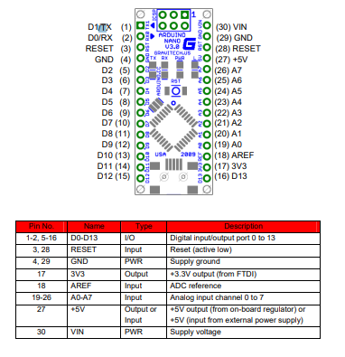

## Thông số kĩ thuật

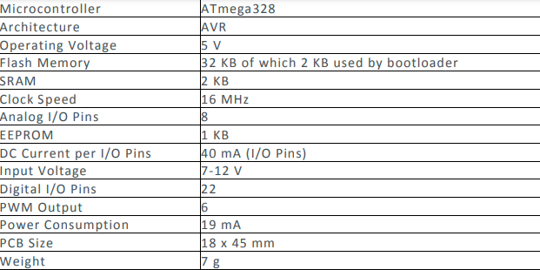

## 2.2 Relay 5V kích mức cao/thấp:

*Hình 2.2 Relay 5V kích mức cao/thấp*

Chất liệu nhựa: Chọn lựa cho khả năng chịu nhiệt độ cao và hiệu suất tốt trong môi trường hóa chất. Có sẵn loại kín: Tăng khả năng bảo vệ và độ bền. Mạch từ đơn giản: Nhằm giảm chi phí sản xuất hàng loạt.

**Thông số kĩ thuật:**

* Mô hình: SRD-5VDC-SL-C
* Điện áp cuộn dây: DC 5V
* Điện trở cuộn dây: Từ 70Ω đến 80Ω
* Điện trở tiếp xúc: Tối đa 100Ω
* Thời gian ngắt: Tối đa 5 mili giây
* Nhiệt độ môi trường xung quanh: Từ -25°C đến 70°C
* Độ ẩm hoạt động: Từ 45% đến 85% RH
* Dòng điện hoạt động: Từ 43mA đến 46mA
* Dòng điện ngắt: Từ 15mA đến 18mA
* Số chân: 5 chân
* Điện trở cách điện: ≥100M Ohm
* Điện áp cách điện: Giữa cuộn dây và tiếp điểm: AC 1500V, 50HZ ~ 60HZ trong 1 phút. Giữa các tiếp điểm: AC 1000V, 50HZ ~ 60HZ trong 1 phút
* Tải định mức: 10A 250V AC / 10A 125V AC / 10A 30V DC / 10A 28V DC
* Kích thước: 1.8 x 1.5 x 1.6cm (Dài x Rộng x Cao)

## Thời gian hoạt động: Tối đa 10 mili giây

## 2.3 RFID RC522

## *Giới thiệu chung*

## MFRC522 là một IC đọc/ghi tích hợp cao dành cho giao tiếp không tiếp xúc tại tần số 13.56 MHz. Đầu đọc MFRC522 hỗ trợ chế độ ISO/IEC 14443 A/MIFARE. Bộ phát tích hợp bên trong của MFRC522 có khả năng điều khiển ăng-ten đọc/ghi được thiết kế để giao tiếp với thẻ và bộ thu phát tuân thủ tiêu chuẩn ISO/IEC 14443 A/MIFARE mà không cần mạch chủ động bổ sung. Bộ thu được thiết kế để giải điều chế và giải mã tín hiệu từ các thẻ và bộ thu phát tương thích với ISO/IEC 14443 A/MIFARE một cách mạnh mẽ và hiệu quả. Mô-đun kỹ thuật số quản lý hoàn toàn các chức năng định dạng khung và phát hiện lỗi ISO/IEC 14443 A (bao gồm kiểm tra chẵn lẻ và CRC). MFRC522 hỗ trợ các sản phẩm MF1xxS20, MF1xxS70 và MF1xxS50. Đầu đọc này cũng hỗ trợ giao tiếp không tiếp xúc và sử dụng tốc độ truyền MIFARE cao, lên đến 848 kBd ở cả hai hướng.

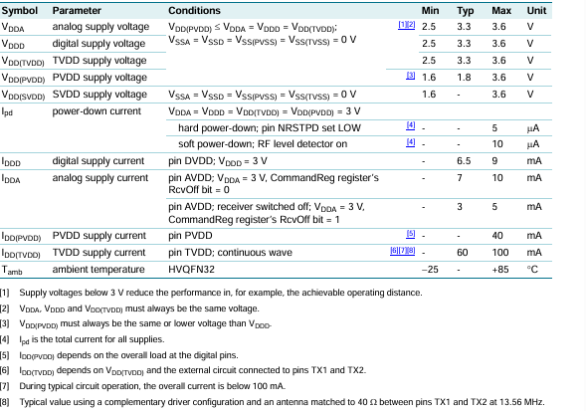**Thông số kỹ thuật:**

**Tính năng**

* Mạch tương tự tích hợp cao để giải điều chế và giải mã tín hiệu phản hồi.
* Trình điều khiển đầu ra được đệm, giúp kết nối ăng-ten với số lượng linh kiện ngoại vi tối thiểu.
* Hỗ trợ tiêu chuẩn ISO/IEC 14443 A/MIFARE.
* Khoảng cách hoạt động điển hình trong chế độ đọc/ghi lên đến 50 mm, tùy thuộc vào kích thước và điều chỉnh của ăng-ten.
* Hỗ trợ mã hóa MF1xxS20, MF1xxS70 và MF1xxS50 trong chế độ đọc/ghi.
* Hỗ trợ giao tiếp tốc độ cao ISO/IEC 14443 A, lên đến 848 kBd.
* Hỗ trợ đầu vào/đầu ra MFIN/MFOUT.
* Cung cấp thêm nguồn điện bên trong cho IC thẻ thông minh được kết nối qua MFIN/MFOUT.
* Các giao diện hỗ trợ kết nối với bộ xử lý chủ: SPI, UART và I2C.

# 3. ĐẶC TẢ HỆ THỐNG (SYSTEM REQUIREMENTS)

## **3.1 Tên Sản Phẩm (NAME):**

Hệ thống đọc thẻ RFID + keypad dùng Arduino Nano.

## **Mục Đích (PURPOSE):**

Nhận diện được các thẻ RFID, keypad để đóng/mở khóa theo yêu cầu

## 3.3 Yêu Cầu Thiết Kế (DESIGN ISSUES):

* **Constraints:**
* Giá thành: < 400 nghìn đồng
* Thời gian sử dụng, tuổi thọ của sản phẩm: 2-3 năm
* Khối lượng: <1 kg
* **Functional:**
* Hệ thống đọc và nhận diện thẻ RFID
* Hệ thống có keypad để hỗ trợ mở khóa
* **Real-time:**

- Thời gian nhận diện thẻ RFID với độ trễ nhỏ hơn 1s.

## 3.4 Các linh kiện sử dụng

|  |  |  |
| --- | --- | --- |
| **STT** | **Tên Linh Kiện** | **Số lượng** |
| 1 | Arduino Nano | 1 |
| 2 | RFID card reader | 1 |
| 3 | Led đỏ | 1 |
| 4 | Led xanh | 1 |
| 5 | Nguồn 12V | 1 |
| 6 | Buzzer | 1 |
| 7 | relay 5V | 1 |
| 8 | Keypad 4x4 | 1 |

# 4. THIẾT KẾ VÀ THỰC HIỆN PHẦN CỨNG (HARDWARE)

## 4.1. Nguyên lý hoạt động (PRINCIPLE OF OPERATION)

- Khi đưa một thẻ bất kì (không phải thẻ RFID), hệ thống sẽ báo lỗi thông qua led đỏ (khóa điện vẫn bị khóa) và coi buzzer phát ra âm thanh. Khi quét thẻ RFID, hệ thống thiết bị đọc sẽ ghi nhận, giải mã và truyền tín hiệu đó qua vi xử lý ATmega328 để điều khiển khóa điện mở (đèn xanh sáng) trong 3s, còi buzzer phát ra âm thanh và sau đó khóa điện sẽ đóng lại (đèn đỏ sáng). Ngoài ra có thể dùng keypad nhập mật khẩu để mở khóa điện.

## 4.2. Thành phần Hệ Thống (HARDWARE COMPONENT)

## a) MCU (Microprocessors/Microcontrollers):

- 32-bit Microcontroller: ATmega328 thu nhập và xử lý tín hiệu từ thiết bị đọc thẻ RFID, keypad và truyền thông tin ra.

## b) Ngoại vi (Peripherals):

* Ngõ vào:
* Hệ thống thiết bị đọc và thẻ RFID
* Keypad 4x4
* Ngõ ra:
* Led
* Solenoid lock 12V.
* Buzzer

## c) POWER SUPPLY

* Nguồn 12V dùng để cấp điện áp khóa điện

## 4.3. Sơ đồ khối phần cứng (HARDWARE BLOCK DIAGRAM)

GPIO

Led

SPI

RFID reader card

Keypad 4x4

**ATmega328**

GPIO

Buzzer

GPIO

GPIO

Module relay

Solenoid lock

Nguồn 12V

*Hình 4.3 Sơ đồ khối phần cứng*

## 4.4 Sơ đồ mạch thiết kế (DESIGN DETAIL SCHEMATICS)

4.4.1. Khối vi xử lý trung tâm: ATmega328

Đây là bộ xử lý trung tâm của hệ thống, điều khiển tất cả các thành phần khác. Nó thực hiện các tác vụ như đọc dữ liệu từ bộ thu tín hiệu RFID, điều khiển các chân GPIO để bật/tắt led, buzzer và truyền dữ liệu qua module relay điều khiển mở/khóa khóa điện solenoid

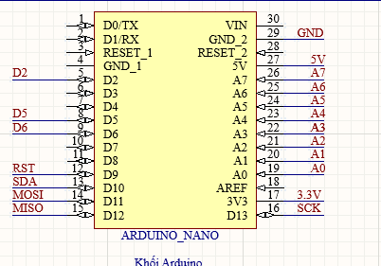

4.4.2: Khối RFID-RC522

Nhận tín hiệu thẻ RFID và gửi cho khối vi xử lý trung tâm

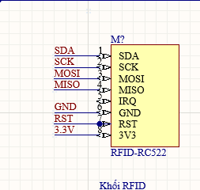

4.4.3: RELAY

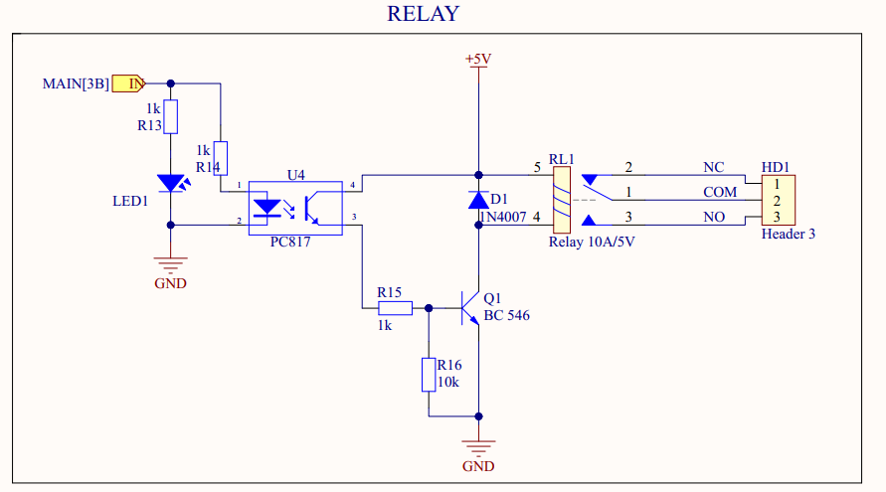

Đặc điểm:

* Opto PC817 mang lại sự cách ly điện giữa mạch điều khiển và mạch tải, bảo vệ vi điều khiển khỏi sự cố điện áp cao, giảm nhiễu và đảm bảo sự an toàn cho hệ thống và người sử dụng.
* Diode cấp dòng thoát khi có sự cố tránh dòng ngược lên nguồn ảnh hưởng đến linh kiện khác..

4.4.4: Khối Keypad 4x4

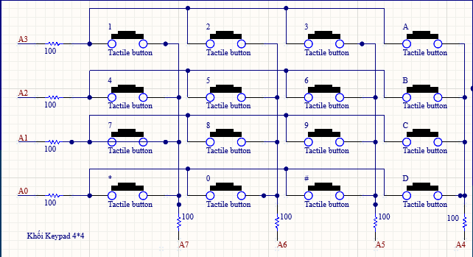

Đặc điểm:

Keypad là thiết bị đầu vào dạng ma trận gồm các hàng và cột, thường gặp ở dạng 4x4 hoặc 4x3. Các phím bấm được nối thành ma trận, giúp giảm số lượng chân kết nối cần thiết. Vi điều khiển quét lần lượt các hàng và cột để xác định phím được nhấn. Keypad giao tiếp với vi điều khiển qua các chân GPIO

TỔNG QUAN:

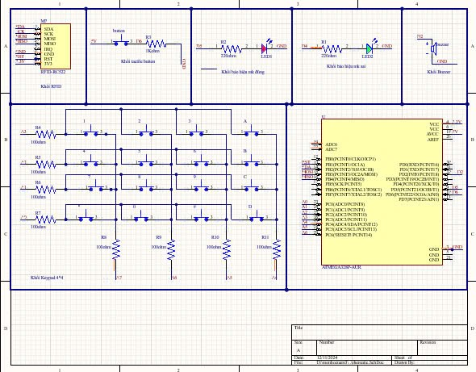

*Hình 4.4.1 Sơ đồ mạch thiết kế*

# 5. THIẾT KẾ VÀ THỰC HIỆN PHẦN MỀM (SOFTWARE)

## 5.1 Yêu cầu thuật toán (SOFTWARE REQUIREMENTS)

## Khởi tạo hệ thống:

## Cấu hình các chân điều khiển cho LED, Buzzer, nút nhấn, khóa và RFID Reader.

## Thiết lập giao tiếp SPI và Keypad.

## Quét bàn phím Keypad:

## Nhận phím bấm từ Keypad.

## Nếu phím "A" được nhấn, cấp quyền truy cập (mở khóa).

## Quét thẻ RFID:

## Kiểm tra xem có thẻ RFID nào được đưa vào phạm vi đọc.

## Đọc UID của thẻ.

## So sánh UID với danh sách UID được cấp quyền:

## Nếu đúng, cấp quyền truy cập.

## Nếu sai, từ chối truy cập.

## Cấp quyền truy cập:

## Bật LED xanh và Buzzer để thông báo.

## Kích hoạt relay để mở khóa trong khoảng thời gian nhất định.

## Tắt LED và khóa sau khi hoàn thành.

## Từ chối truy cập:

## Bật LED đỏ và phát âm thanh cảnh báo bằng Buzzer.

## 5.2 Lưu đồ Giải thuật: (FLOWCHART)

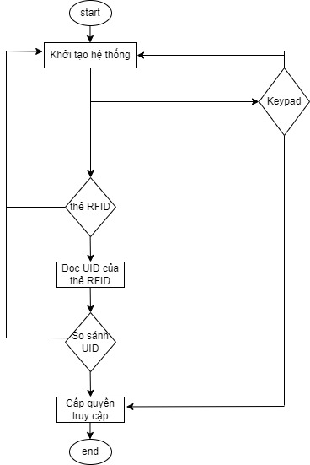

## 6. KẾT QUẢ THỰC HIỆN ( RESULT )

**6.1 Mạch PCB:**

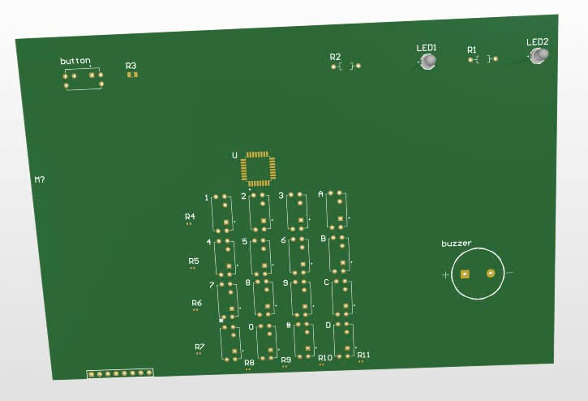

**6.2 Mạch thực tế:**

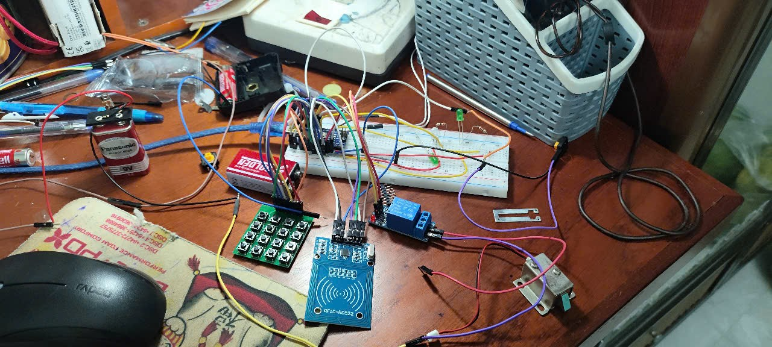

## 6.3 Hạn chế (LIMITS):

* **Không có cơ chế lưu dữ liệu động:** Hệ thống không hỗ trợ lưu danh sách thẻ được phép hoặc mã PIN trực tiếp lên bộ nhớ EEPROM hoặc thẻ SD. Nếu cần thay đổi thẻ hoặc mã PIN, bạn phải nạp lại chương trình.
* **Không hỗ trợ giao tiếp không dây:** Hệ thống chỉ hoạt động cục bộ, không có kết nối Wi-Fi hoặc Bluetooth để giám sát và điều khiển từ xa.
* **Không có cảnh báo hoặc ghi nhận:** Khi phát hiện truy cập trái phép, hệ thống không lưu lại log hoặc kích hoạt cảnh báo (ví dụ: gửi tín hiệu qua mạng).

# 7. Kết luận và Hướng phát triển (CONCLUSIONS AND DEVELOPMENT ORIENTATIONS)

## 7.1 Kết luận (CONCLUSIONS)

* + Thiết bị đơn giản, tiện lợi chi phí sản xuất tương đối thấp , phù hợp để làm các dự án học tập về điều khiển và bảo mật.
  + Dễ dàng lắp đặt, vận hành.
  + Có thể dùng để bảo mật cửa ra vào, khóa tủ, hoặc điều khiển thiết bị điện.

7.2 Hướng phát triển (DEVELOPMENT ORIENTATIONS)

Có thể sử dụng với các module như ESP8266, ESP32 để kết nối với điện thoại hoặc máy tính từ xa và tích hợp hệ thống giám sát để gửi thông báo qua email hoặc SMS khi có truy cập trái phép hoặc cố gắng dò mã. Ngoài ra, có thể thay bàn phím số bằng màn hình cảm ứng để tăng tính hiện đại.

# 8. TÀI LIỆU THAM KHẢO (REFER DOCUMENTS)

1. Arduino Nano datasheet

Link: https://s.net.vn/PtAO

1. 5V 5-Pin relay datasheet

Link : https://s.net.vn/74dx

1. RFID RC522 datasheet

Link : https://s.net.vn/p5K2

1. Solenoid lock 12V datasheet

Link: https://s.net.vn/LaJS

1. Buzzer datasheet:

Link : https://s.net.vn/LaJS

1. Keypad 4x4 datasheet

Link: <https://s.net.vn/IAoI>

1. Led datasheet

Link: <https://s.net.vn/0VD0>